**SOAL PILIHAN GANDA**

* 1. **Untuksoalnomor 1 s.d 35, pilihlahjawaban paling tepat!**

1. Perhatikan tabel berikut ini

|  |  |  |
| --- | --- | --- |
| No | Besaran | Satuan |
| 1 | Gaya | Kg m/s2 |
| 2 | Tekanan | Kg m /s2 |
| 3 | Usaha | Kg m2/s2 |
| 4 | Implus | Kg m/s3 |

Dari tabel di ataspasanganbesarandansatuan yang tepatadalah….

* 1. 1 dan 2
  2. 1 dan 3
  3. 1 dan 4
  4. 2 dan 3
  5. 2 dan 4

1. Andi bersepeda bergerak dari titik P menuju ke titik Q, R, S dan berhenti di titik T. Kedudukan P, Q, R, S, dan T dapat diperlihatkan pada gambar berikut.



Perpindahan Andi bersepeda selama menempuh lintasan tersebut adalah ....

A. 15 m

B. 20 m

C. 20 m

D. 25 m

E. 30 m

1. Perhatikangambar micrometer skrup!

5

4

45

30

Sebuahspidoldiukurdiameternyadandiperolehhasilsepertigambarspidoltersebutadalah …

1. 2,97 mm
2. 5,45 mm
3. 5,95 mm
4. 11,90 mm
5. 17,85 mm
6. Perhatikangrafikberikutini,

s

t

0

Grafiktersebutmenunjukanhubunganantarajarakdanwaktu, untuksebuahbenda yang bergerakdalamsuatugarislurusdidapat ….

1. Kecepatanselaluberubah
2. Percepatanbendatidaksamadengannol
3. Selamaselangwaktu yang samabendamenempuhjarak yang sama
4. Kecepatantetap

Pernyataan yang sesuaidengankonsepgeraklurus ….

1. 1 dan 2
2. 1 dan 3
3. 1 dan 4
4. 2 dan 4
5. 3 dan 4
6. Dua mobil bergerak A dan B bergerak seperti pada grafik di bawah ini!

6

t (s)

A

B

2

2

v (m/s)

Perbandingan percepatan benda A dan B …

1. 2 : 3
2. 3 : 2
3. 2 : 6
4. 6 : 2
5. 3 : 4
6. Roda A berjari-jari 40 cm dihubungkan dengan roda B yang berjari-jari 10 cm seperti pada gambar.



Apabila roda A diputar sebanyak 5 putaran tiap detik, maka pernyataan berikut yang benar adalah .…

A. roda A akan berputar dengan kecepatan linier π m.s–1

B. roda A akan berputar dengan kecepatan linier 2π m.s–1

C. roda B akan berputar sebanyak 20 putaran tiap detik

D. roda B akan berputar sebanyak 40 putaran tiap detik

E. roda B akan berputar dengan kecepatan linier π m.s–1

1. Geah melemparkan bola dengan kecepatan 10 m/s dan membentuk sudut α terhadap bidang mendatar. Perbandingan jarak terjauh yang dapat dicapai bola jika Geah melempar dengan sudut elevasi 30o dan 60o adalah ....
2. 1 : 2
3. 2 : 1
4. 1 : 1
5. 2 : $\sqrt{3}$
6. $\sqrt{3}$: 2
7. Tabel berikut adalah data massa (M), rerata jari-jari planet (r), Jaraknya terhadap matahari (R), dan periode revolusi terhadap matahari (T). Semua data dibandingkan terhadap bumi.

|  |  |  |  |  |
| --- | --- | --- | --- | --- |
| Benda | M | r | R | Periode Revolusi |
| Mercurius | 0,05 | 0,38 | 0,39 | 0,24 |
| Venus | 0,82 | 0,95 | 0,72 | 0,61 |
| Bumi | 1 | 1 | 1 | 1 |
| Mars | 0,11 | 0,53 | 1,53 | 1,88 |

Dari data tersebut dapat disimpulkan….

1. percepatangravitasigBumi<gmars
2. percepatangravitasigvenus>gMercurius
3. Kecepatan orbit mars >kecepatan orbit bumi
4. Kecepatan orbit mercurius>kecepatan orbit mars

Pernyataan yang tepat adalah ….

1. 1, 2, 3
2. 1, 3
3. 2, 4
4. 4
5. 1, 2, 3, dan 4
6. Tiga gaya bekerja pada balok bermassa 2 kg (g = 10 m.s–2) seperti pada gambar.



Besar gaya normal yang bekerja pada balok adalah ….

A. 6N

B. 11 N

C. 16 N

D. 24 N

E. 80 N

1. Perhatikan gambar berikut!

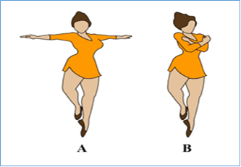

Seorang penari balet berputar 5 putaran per sekon dengan lengan direntangkan (gambar A), saat itu momen inersianya 10 kg m2. Ketika kedua lengannya dirapatkan (gambar B)momen inersianya menjadi 4 kg.m2, maka frekuensi putarannya sekarangmenjadi ….

A. 0,75 putaran/sekon

B. 3,0putaran/sekon

C. 5,3 putaran/sekon

D. 8,0 putaran/sekon

E. 12,5 putaran/sekon

1. Perhatikan gambar!



Air dipompa memasuki bagian bawah pipa dan mengalir ke atas dengan kecepatan 1 m.s–1(g = 10 m.s–2 dan massa jenis air 1000 kg.m–3). Bila tekanan pada bagian atas pipa 52,5 kPa, maka besar tekanan pada bagian bawah pipa adalah ....

A. 107,5 kPa

B. 92,5kPa

C. 80,0kPa

D. 67,5kPa

E. 40,0kPa

1. LetakkoordinattitikberatbendaluasanABCDEO padagambarberikutadalah ….

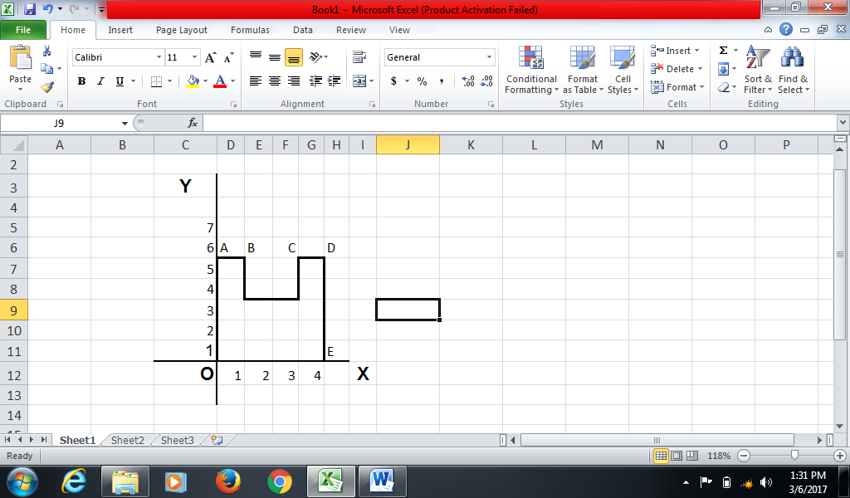

1. ( 2 ; 15/7 )
2. ( 2 ; 17/7 )
3. ( 2 ; 17/8 )
4. ( 2 ; 15/8 )
5. ( 2 ; 13/7 )
6. Cermatibacaanberikut!

Pada kehidupan sehari-hari banyak dijumpai penggunaan mur dan baut. Penggunaan mur dan baut tersebut sering dijumpai kesulitan saat melepas atau memasangnya. Pada saat baut sudah terpasang lama maka akan sulit dilepas sedangkan saat memasangnya bisa saja ada kesulitan untuk mengencangkannya. Untuk memperlancar pekerjaan itulah dirancang berbagai model dan ukuran alat yang dinamakan kunci pas.

Salah satu contoh untuk mengencangkan baut kendaraan, seorang montir pada bengkel menggunakan kunci seperti yang terlihat pada gambar.

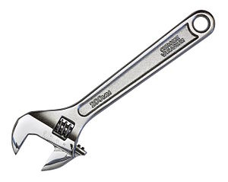Cara yang paling mudah untuk mengencangkan baut tersebut adalah …

P

Q

R

1. Tangan menekan ke bawah pada posisi R.
2. Tangan menarik ke atas pada posisi R.
3. Tangan menekan ke bawah pada posisi Q.
4. Tangan menekan ke bawah pada posisi P.
5. Tangan menarik ke atas pada posisi P.
6. Sebuah minibus bermassa 2400 kg bergerak di jalan tol dengan kecepatan 20 m.s-1. Pada saat minibus mendekati loket pembayaran, sopir bus mengerem hingga kecepatan bus menjadi 10 m.s-1. Besar usaha oleh gaya pengereman bus adalah ….
7. 1,2 x 105 J
8. 2,4 x105 J
9. 3,6 x 105 J
10. 4,8 x 105 J
11. 7,2 x 105 J
12. Perhatikan gambar!

Bola bermassa 40 gram dilempar dengan kecepatan v = 15 m/s ke kiri seperti pada gambar. Kemudian bola terpantul dengan laju yang sama setelah menumbuk tembok. Impuls yang bekerja pada bola tersebut adalah ....

15 m/s

v’

1. 1,2 N.s
2. 0,6 N.s
3. 0,3 N.s
4. 0,12 N.s
5. 0,06 N.s
6. Perhatikan gambar!

Sebuah benda bermassa 1 kg diletakkan tanpa kecepatan awal di puncak bidang miring, kemudian benda meluncur bebas mencapai dasar dengan kecepatan 5 m.s–1.



Bila tidak ada gesekan antara benda dengan bidang miring, maka energi potensial benda saat berada di puncak bidang miring adalah .... (g = 10 m.s–2)

A. 2,5 joule

B. 10 joule

C. 12,5joule

D. 20 joule

E. 25 joule

1. Cermatibacaanberikutini!

Peluncuran Roket

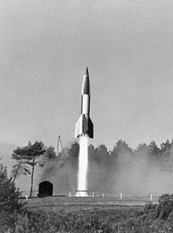Roket memiliki tanki yang berisi bahan bakar hidrogen cair dan oksigen cair. Pada saat proses pembakaran, gas panas ditembakkan ke bawah melalui mulut pipa yang terletak di bagian ekor, badan roket bergerak naik. Kecepatan akhir roket tergantung pada kecepatan semburan gas panas dan jumlah bahan bakar yang dibawanya.

Pada proses geraknya roket mengeluarkan gas buang sebanyak 95 kg setiap detiknya. Pada setiap mengeluarkan gas buang itulah roket akan mendapatkan gaya dorong ke atas. Sedangkan semburan gas buang tersebut memiliki kecepatan 200 m.s-1. Gaya dorong pada roket tersebut sebesar…

1. 2,0 x 102 N
2. 2,9 x 102 N
3. 1,1 x 104 N
4. 1,2 x 104 N
5. 1,9 x 104 N
6. Perhatikan besaran-besaran berikut!
7. massa benda
8. volume benda
9. jenis benda
10. suhu akhirbenda

Besaran yang mempengaruhi kalor untuk menaikkan suhu benda adalah ….

1. (1), (2), (3), (4)
2. (1), (3), (4)
3. (1), (3)
4. (1), (4)
5. (3), (4)
6. Dua logam A dan B memiliki luas penampang dan panjang sama disambung seperti pada gambar.



Koefisien konduksi termal logam A = 2 kali koefisien konduksi termal logam B, maka suhu sambungan kedua logam tersebut adalah ....

A. 20oC

B. 30oC

C. 40oC

D. 60oC

E. 80oC

1. Suatu gas ideal berada dalam suatu bejana tertutup dengan tekanan P, volume V dan suhu T. Jika suatu saat suhu diubah menjadi ½T, dan volumenya menjadi $\frac{3}{2}$ V, maka perbandingan tekanan awal (P1) dengan tekanan akhir (P2) setelah V dan T dirubah adalah. …
2. 1:2
3. 1:3
4. 2:3
5. 3:4
6. 4:3
7. Partikel-partikel suatu gas ideal dalam keadaan normal. Jika massa jenis gas 10 kg/m dan tekanannya 1,2 x 106 N/m, besar kecepatan efektif dari gas tersebut adalah. …
8. 500 m/s
9. 600 m/s
10. 650 m/s
11. 750 m/s
12. 800 m/s
13. Untuk memasak air digunakan alat memasak berupa panci. Ada beberapa panci sebagai pilihan untuk memasak yang memiliki tebal bagian bawah yang sama. Sedangkan luas penampang dan bahan yang berbeda seperti ditunjukkan pada tabel berikut.

|  |  |  |  |
| --- | --- | --- | --- |
| Alatmasak (Panci) | Bahan | Jari-jaripenampangbawah (cm) | Konduktivitastermal  (J/m.s.oC) |
| 1 | Perak | 16 | 420 |
| 2 | Aluminium | 10 | 200 |
| 3 | Tembaga | 15 | 380 |
| 4 | Perak | 20 | 420 |
| 5 | Aluminium | 11 | 200 |

Pada saat memasak api akan memancarkan kalor dan mengenai bagian bawah panci kemudian terjadi perpindahan kalor pada bagian bawah panci tersebut hingga ke air. Perpindahan kalor dengan laju paling besar dan mudah akan terjadi pada panci ….

1. 1
2. 2
3. 3
4. 4
5. 5
6. Sebuahmikroskopmemilikilensaobyektifdenganjarakfokus*f*. Jikadiinginkanperbesaranbayanganmaksimalmakabenda yang diamatidenganmikroskopharusditempatkanpadajarak ….
7. samadengan*f*
8. terletakantara*f*dan 2*f*
9. samadengan 2*f*
10. lebihkecildari*f*
11. lebihbesardari 2*f*
12. Persamaangelombangberjalanpadatalisebagaiberikut: y = 0,6 sin π (10t – $\frac{x}{4}$) dengan x dan y dalam meter dan t dalamsekondapatdisimpulaknbahwa:
13. frekuensinya 50 Hz
14. panjanggelombangnya 8 m
15. amplitidogelombang 6 cm
16. cepatrambatgelombang 40 m/s

Pernyataan yang benaradalah. ..

1. (1), (2), dan (3)
2. (1) dan (3)
3. (2) dan (4)
4. (4)
5. (1),(2),(3), dan (4)
6. Percobaancelah Young digambarkansebagaiberikut.

H = 1 mm

d =1 mm

1 m

H­merupakanjarakterangpusatdenganterangkesatu.Jikadiinginkanjarak H menjadi 2 mm, cara yang harusdilakukanadalah ….

1. memperbesarjarakcelahmenjadi 2d
2. memperkeciljarakcelahmenjadi ½ d
3. mengubahjaraklayarmenjadi ½ L
4. mengubahpanjanggelombangmenjadi ½ kali
5. mengubahpanjanggelombangmenjadi 4 λ
6. Perhatikan susunan lima pegas identik berikut:



Konstanta pegas masing-masing pegas sama yaitu = k Jika beban m digantungkan pada susunan pegas tersebut, maka susunan pegas tersebut bertambah panjang x m. Energi potensial pegas yang tersimpan dalam susunan pegas tersebut adalah ….

A.  k x2

B.  k x2

C.  k x2

D.  k x2

E. k x2

1. Perhatikan gambar spectrum gelombang elektromagnetik di bawah ini !

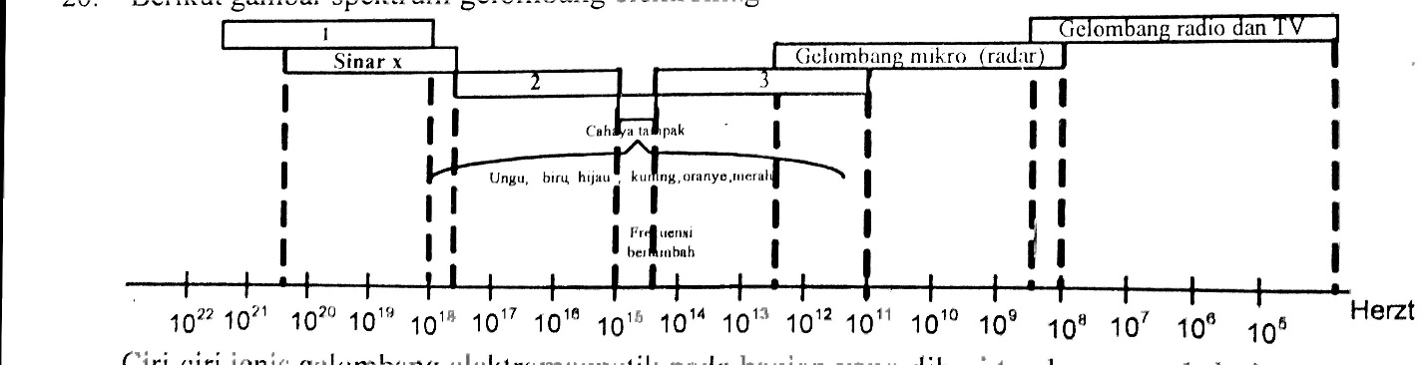

Ciri-ciri jenis gelombang elektromagnetik pada bagian yang diberi nomor 1 dari gambar diatas adalah …

1. Tidak dihamburkan oleh udara, dan memiliki efek panas
2. Dihamburkan di atsmosfer, dan memiliki efek kimia
3. Dapat dipantulkan ionosfer, dan jangkauanya luas
4. Panjang gelombangnya sangat pendek, dan daya tembus besar
5. Diserap oleh ozon, dan dapat membunuhkuman
6. Kelompok Gas Rumah Kaca adalah karbondioksida (CO2), metana (CH4), dinitro oksida (N2O), hidrofluorokarbon (HFC), perfluorokarbon (PFC), sampai sulfur heksafluorida (SF6).

Dari data di atas bisa disimpulkan jenis gas rumah kaca yang memberikan sumbangan paling besar bagi emisi gas rumah kaca adalah ...

1. karbondioksida, metana, dan dinitro oksida
2. karbon dioksida, metana, CFC dan oksigen
3. karbon dioksida, metana, CFC dan ozon
4. karbon dioksida, metana, CFC dan nitrogen
5. metana, CFC, uap air, dan helium
6. Perhatikan pernyataan-pernyataan berikut berikut :
7. Diameter kabel lebih kecil
8. Lebih mudah diperoleh
9. Harga lebih mahal
10. Memiliki tingkat transmisi lebih tinggi

Kelebihan kabel koaksial dengan kabel jenis lain terkait dengan transmisi data ditunjukkan oleh nomor...

1. (1), (2), (3), dan (4)
2. (1), (2), dan (3)
3. (1) dan (3)
4. (2) dan (4)
5. (4)
6. 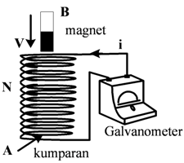Gambar di samping menunjukkan rangkaian alat – alat yang digunakan untuk percobaan GGL induksi. Diantara faktor – faktor di bawah ini :
7. Jumlah lilitan
8. Kekuatan fluks magnet
9. Kecepatan relative dari magnet
10. Luas permukaan kawat kumparan

Yang berpengaruh terhadap besarnya GGL induksi yang dihasilkan adalah …

A. (1), (2), dan (3)

B. (1), (2), dan (4)

C. (1), (3), dan (4)

D. (2), (3), dan (4)

D. (1), (2), (3) dan (4)

E.1, 2, 3, dan 4

1. 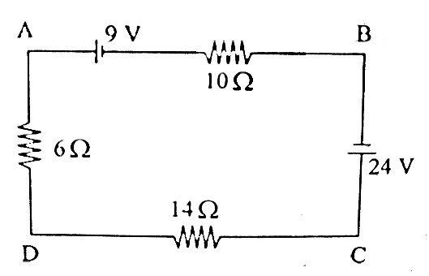Perhatikan gambar rangkaian listrik berikut ini !

Beda Potensial antara titik A dan D adalah ….

1. 2 V
2. 3 V
3. 6 V
4. 9 V
5. 12 V
6. Pada peristiwa efek foto listrik, untuk mengeluarkan elektron dari sebuah logam dibutuhkan foton berwarna jingga terang. Jika foton jingga diganti dengan foton berwarna kuning redup dijatuhkan pada permukaan logam tersebut, pernyataan yang benar adalah ...
7. elektron yang dilepaskan dari logam berkurang jumlahnya.
8. elektron mampu dilepaskan tanpa memiliki energi kinetik
9. elektron lepas dari logam dengan kecepatan makin besar
10. elektron lepas dari logam dengan kecepatan makin kecil
11. elektron tidak dapat lepas dari logam.
12. Perhatikan reaksi inti berikut :



Bila massa:

${}_{1}^{2}H$ = 2,01474 sma;

${}_{1}^{3}H$ = 3,01698 sma;

${}_{2}^{4}{He}$ = 4,00388sma;

${}_{0}^{1}n$ = 1,00899 sma,

dan 1 sma= 931 MeV, energi yang dibebaskan pada reaksi inti di atas adalah....

A. 0,1755 MeV

B. 1,755 MeV

C. 17,55 MeV

D. 175,5 MeV

E. 1755 MeV

1. Dari data tabel berikut tentang hubungan antara jarak (r) antar muatan sejenis dengan gaya tolak antar muatan yang berada di udara (F).

|  |  |  |
| --- | --- | --- |
| No | r (m) | F (N) |
| 1 | 1 | 36 . 10–3 |
| 2 | 2 | 9 . 10–3 |
| 3 | 3 | 4 . 10–3 |

Konstanta k = 9.109 N.m.C-2. Besar kedua muatan tersebut adalah ....

A. 1 μC

B. 2 μC

C. 4μC

D. 6μC

E. 9μC

1. Pada suatu proses fusi, dua buah deuterium dengan massa md bergabung menjadi sebuah inti helium yang stabil dengan massa mh dan sebuah neutron dengan massa mn. Massa inti helium tersebut ....

A. selalu sama dengan (2mp - mn)

B. selalu sama dengan (2mp+mn)

C. selalu lebih kecil daripada (2md - mn)

D. selalu lebih besar daripada (2md + mn)

E. selalu lebih besar daripada (2md - mn)

* 1. **Untuk soal nomor 36 s.d 40, kerjakan dengan tepat!**

1. Perhatikan gambar dibawah ini!

*v*

Anton melempar bola dari sebuah atap gedung yang tingginya 20 m dengan kecepatan 4 m/s searah mendatar. Jika g = 10 m/s2 tentukan :

1. Waktu yang diperlukan bola untuk mencapai tanah!
2. Jarak jatuh bola dihitung dari kaki gedung!
3. Sebuahpapanhomogenpanjangnya 4 meter danberatnya 6 kg dihubungandengansebuahbenda m melaluikatrol, sepertinampakdalamgambar. Supayaanak (m = 45 kg) dalamkeadaanseimbang, berapabesarbeban m yang harusdiberikan ?

m



Z

1. Perhatikangambar!

Dua bolaP dan Qbermassasamayaitu6 kg bergerak berlawanan arah saling mendekati. Hitunglahkecepatanbenda P danbenda Q sesaatsetelahbertumbukanjikakedua benda bertumbukan secaralentingsempurna!

P Q

vP = 6 m/s vQ= 8 m/s

1. Ambulansbergerakdengankecepatan 108 km/jam kearahselatan. Dari arah yang berlawanan, Putra berkendaradengankecepatan 72 km/jam. Ambulansbergeraksambilmembunyikansirinedenganfrekuensisebesar 620 Hz. Cepatrambatbunyi di udarasaatitu 340 m/s.
   1. Saatkeduanyasalingmendekat, tentukanfrekuensibunyisirine yang didengar Putra?
   2. Saatkeduanyasalingmenjauh, tentukanfrekuensibunyisirine yang didengar Putra?
2. Seutas kawat berbentuk setengah lingkaran dialiri arus listrik sebesar 2 A (lihat gambar).



Diketahui konstanta μo = 4π.10–7 Wb.A–1.m–1.

a. Berapakah besar induksi magnetik di titik P?

b. Tentukan arah induksi magnetik tersebut!

----- ooo0ooo -----